國立臺中科技大學 111學年度第2學期 程式設計 第2週課堂作業

班級：資工二乙 學號：1111032076 姓名：田秉峰

1. 下列變數中，請寫出它們的資料類型。
2. 1024
3. 7.32
4. true
5. 1L
6. 2.7D
7. 21.7F

ANS：

1. 1024 int
2. 7.32 float
3. true boolean
4. 1L long
5. 2.7D double
6. 21.7F float
7. 請撰寫一程式ex2_2.java，宣告整數變數 a為整數 (int) 最大值 [請使用最大值代碼]、位元變數 b為位元(byte)最小值 [請使用最小值代碼]，印出a、b，輸出結果如範例輸出。

**(請截圖程式碼與輸出結果)**

範例輸出：

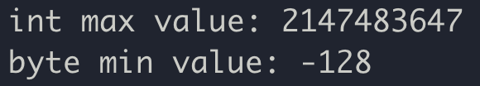

ANS：

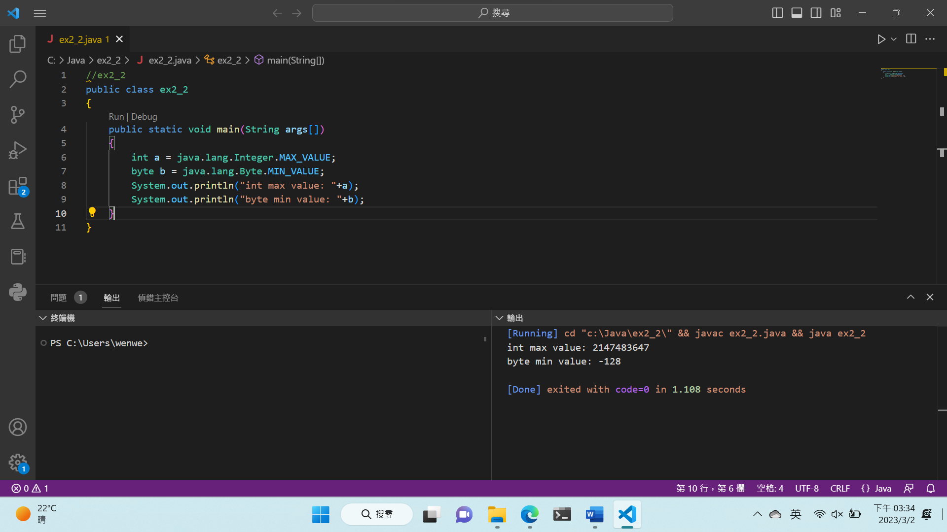

1. 請撰寫一程式 ex2_3.java，宣告浮點數變數 a 為 301.32f，

宣告整數變數 b 為 2，請印出 a+b、a/b 的結果如範例輸出，並描述輸出數值為何種資料類型及為什麼資料類型會改變。

**(請截圖程式碼與輸出結果)**

範例輸出：

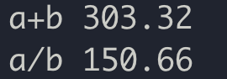

ANS：

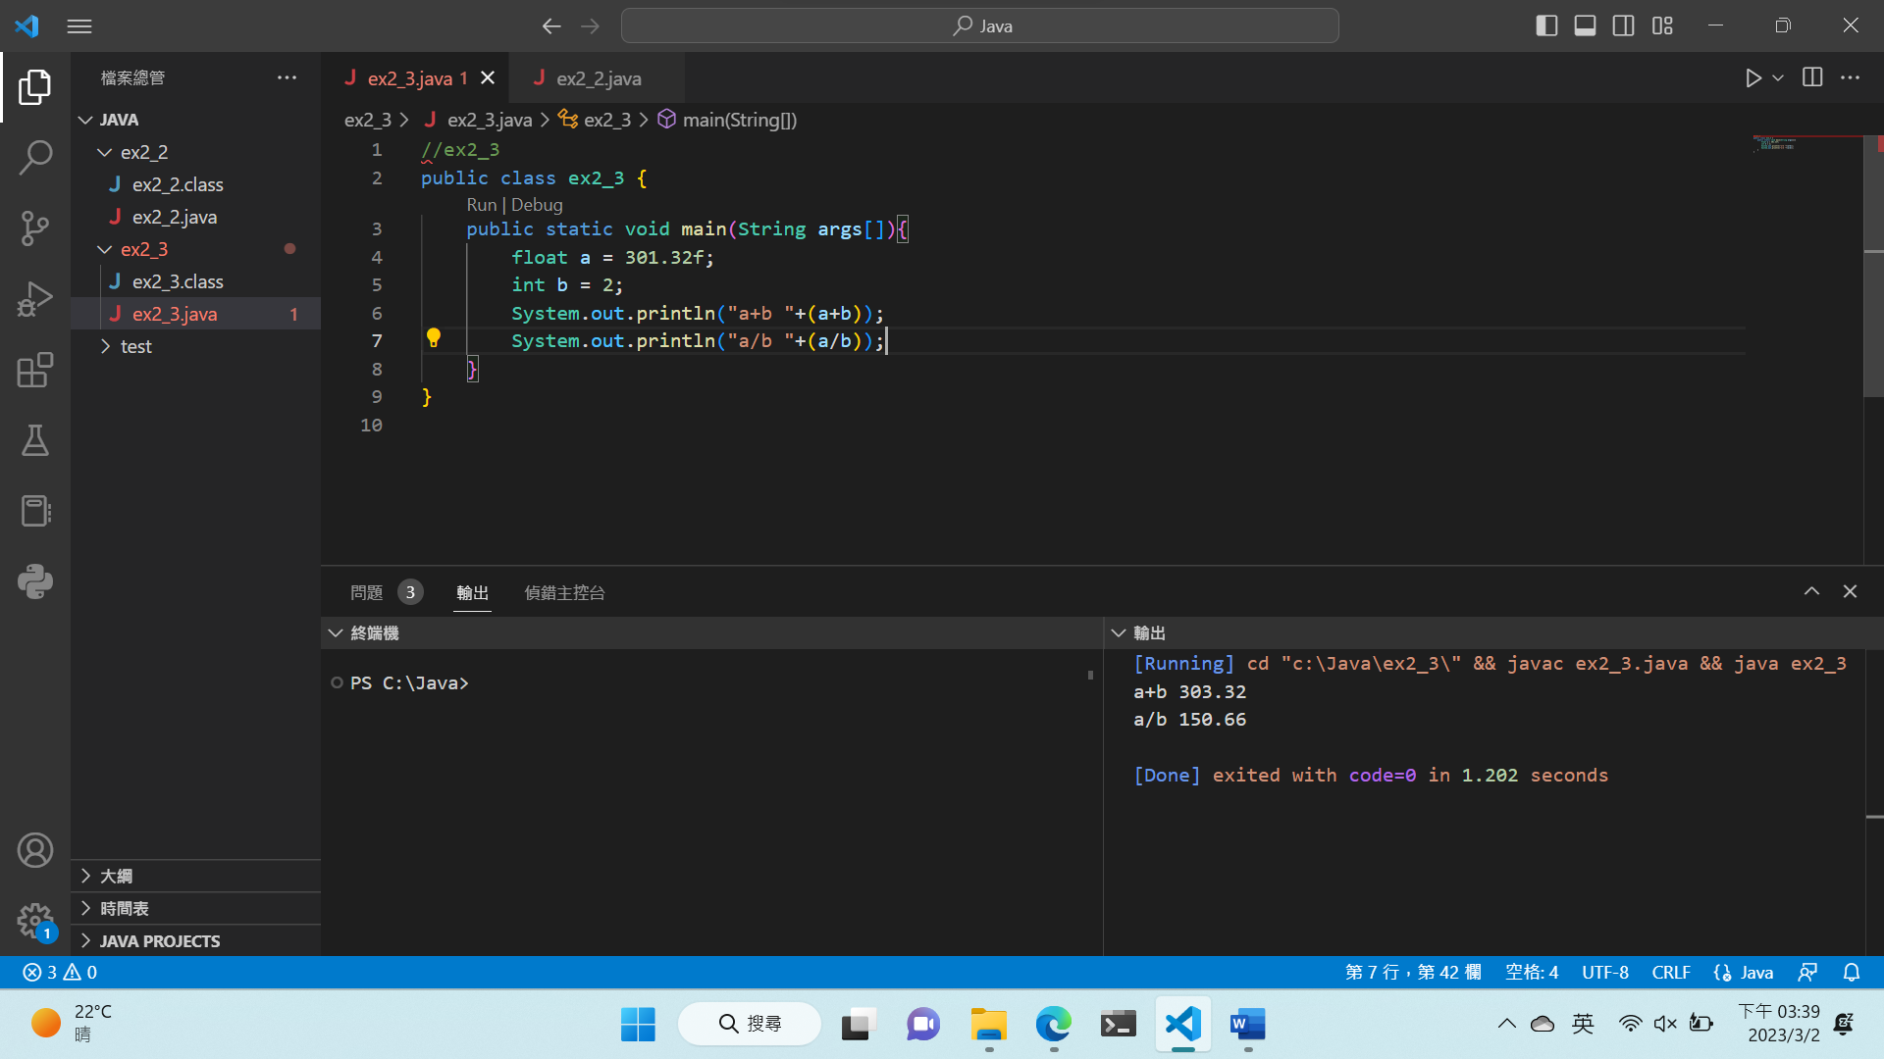

a(float)+b(int)、a(float)/b(int) 輸出結果皆是float

兩個資料型態不同的資料進行運算，java會自動將資料型態轉換(表示範圍小轉換成表示範圍大)，是為了保證資料精確度，不會因為轉換資料型態而損失資料內容

1. 請撰寫一程式 ex2_4.java
2. 印出10.1 + 46計算結果並強轉成長整數的結果
3. 印出20.4 – 40計算結果並強轉成整數的結果
4. 印出10.8 * 3計算結果並強轉成位元的結果
5. 印出 85.8 / 80 計算結果並強轉成短整數的結果

**(請截圖程式碼與輸出結果)**

ANS：

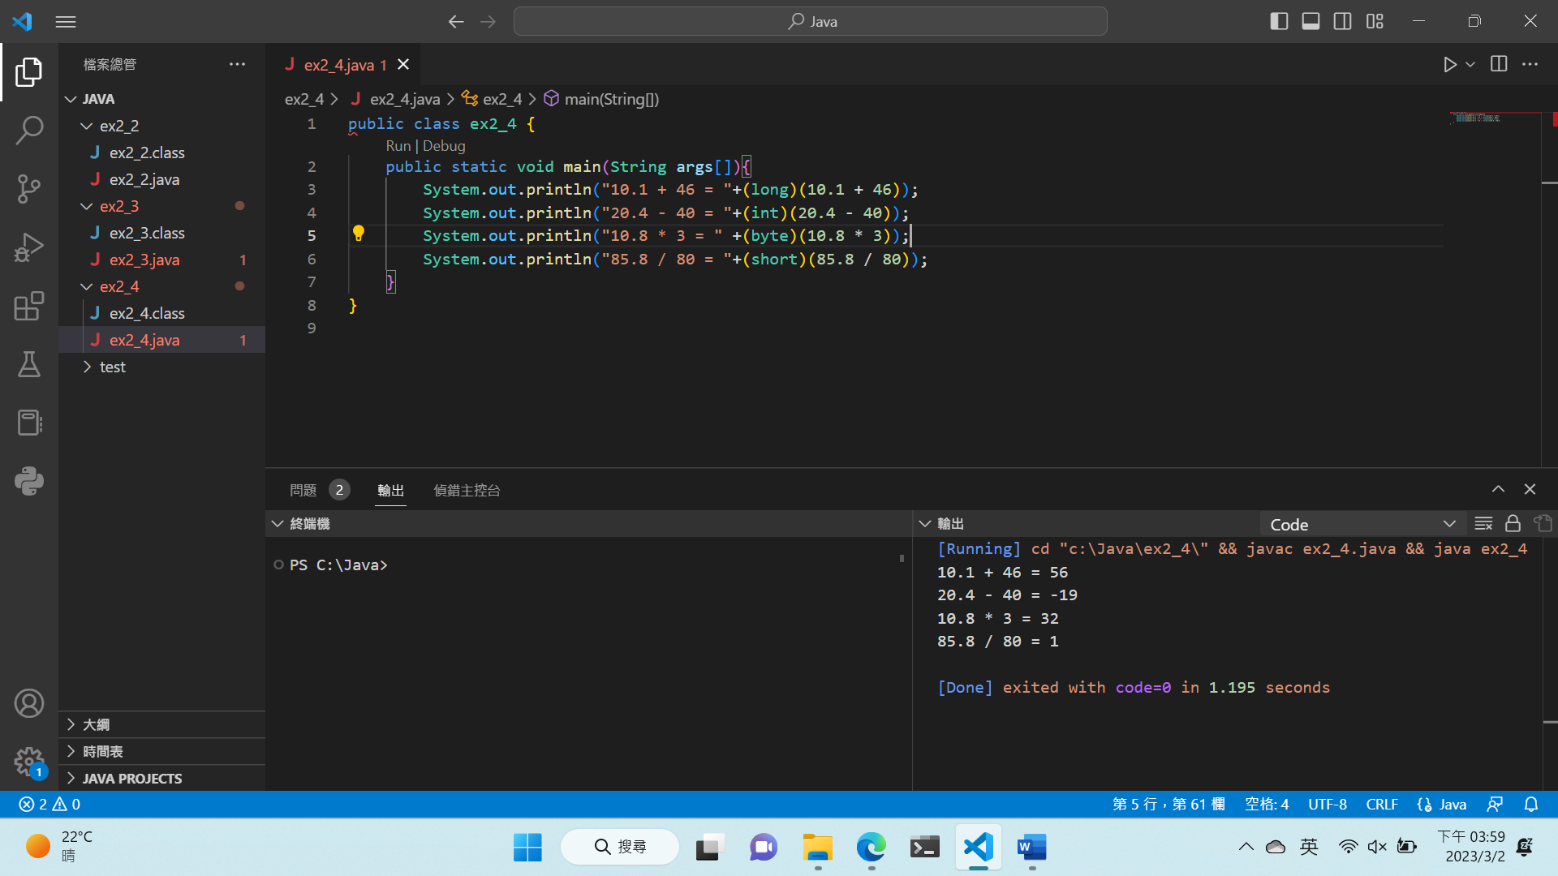

1. 請撰寫一程式ex2_5.java，由鍵盤輸入兩個整數，計算並印出兩整數的和、積，請將結果如範例輸出。

**(請截圖程式碼與輸出結果)**

範例輸出：

ANS：

*輸出在終端機的地方